K1R115/6

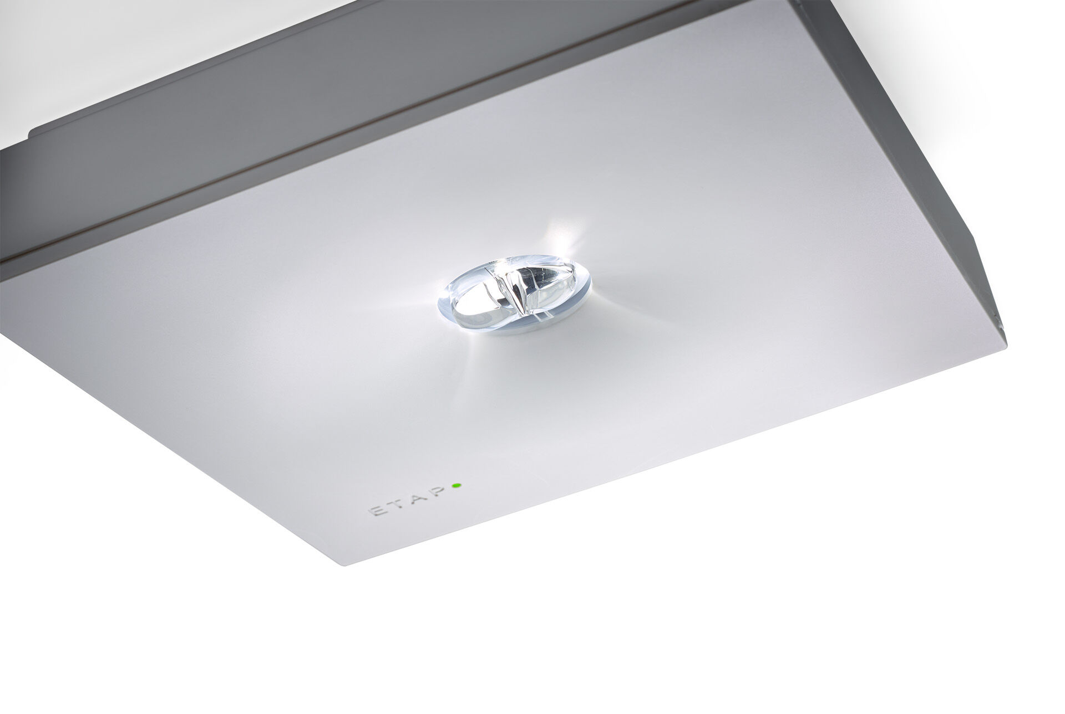
Luminária de emergência quadrado para iluminação de vías de evacuação. Montagem saliente. Luminária autónoma (contém bateria). Dimensões: 152 mm x 152 mm x 38 mm. Corpo em policarbonato com ótica afundada e aspecto nivelado, abertura que dispensa o uso de parafusos, conexão elétrica automática (até 2.5mm²), terminais de fio sem parafusos, acessórios opcionais para montagem de encastrar, quatro portas break-out Ø13mm. Para garantir uma iluminancia mínima de 5 lux a 1 m do do pavimento, a distância entre luminárias deverá ser de aprox. 15.1 m para uma altura de instalação de 10 m. Esta distância foi calculada considerando indices de reflexão de 0% para o pavimento, paredes e teto. Se solicitado, poderá ser apresentado um estudo luminotécnico de modo a comprovar que o cumprimento da norma estará em conformidade. Fluxo luminoso em estado de emergência: 500 lm. Potência: 0.9 W. Interdistância da via de anti-pânico: A uma altura de montagem de 2.8 m, a iluminação no chão é de 1 lux com uma interdistância ("b") de 8.3 m. A uma altura de montagem de 2.8 m, a iluminação no chão é de 0.5 lux com uma interdistância ("b") de 9.1 m. Tensão: 220-230V. Duraçãos: 60 minutos. A luminária contém dados da fonte de luz, data da bateria e tipo, conforme exigido de acordo com EN 60598-2.22. Bateria: 4 x NiMh 1,2V 2,2Ah. Teste funcional automático todas as semanas, teste de duração 13 semanas, de acordo com EN 50172 e EN 62034. Monitorização e controle via software ESM para manutenção central. Conexão via comunicação sem fio de 868 MHz. Modo mantido / não mantido selecionável, predefinido para a aplicação mais comum. Classe de isolamento: classe II. Segurança fotobiológica IEC/TR 62778: >1m RG1 ; <1m RG2. Policarbonato resistente a impactos base, RAL9003 - branco. Grau de protecção IP: IP42. Grau de protecção IK: IK04. Teste ao fio encandescente: 850°C. Para uma fácil e segura substitução da bateria, a alimentação da luminária é desligada automáticamente através de um seccionador de corte de energia, quando se retira o módulo eletrónico da base da luminária. A utilização de cola ou de abraçadeiras de serrilha plásticas para fixar a bateria é proibido. A fixação do conjunto da bateria no interior da luminária é assegurada por grampos de policarbonato que facilitam a substituição da mesma. Garantia de 5 + 3 anos para a luminária, fonte de luz, driver e bateria (para luminárias autónomas). Certificações: CE. A luminária foi desenvolvida e produzida de acordo com a norma EN 60598-1 numa empresa certificada pela ISO 9001 e pela ISO 14001.

